* Какое слово в облаке слов объединяет все остальные?
* Какое словосочетание рассыпалось? Как оно связано с ключевым словом?

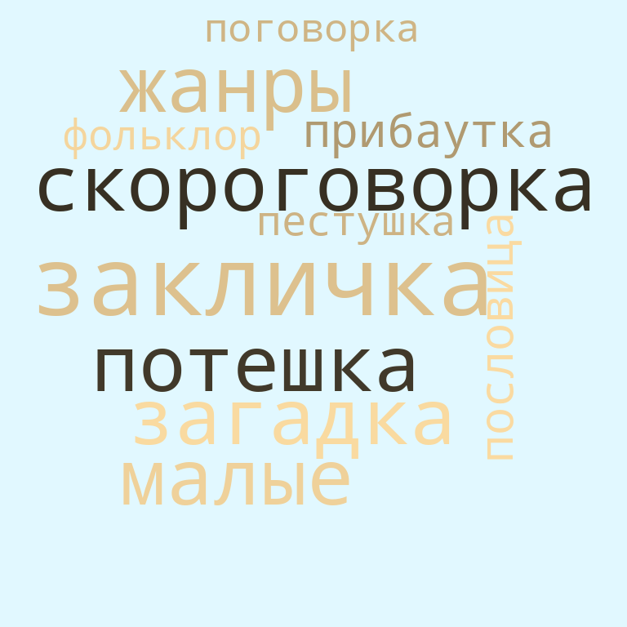

* **Прибаутка** — песенка или стишок с юмором, не связанные с движениями и игрой.
* **Закличка** — это короткий стишок или песня с обращением к силам природы с разными просьбами.

**Потешка** — песенка или стишок, которые содержат игровой момент, чем развлекают и отвлекают малыша, чтобы тот не плакал.

* **Скороговорка —** короткая фраза со сложными для произношения сочетаниями звуков.
* **Колыбельная** — это песня, исполняемая матерью своему ребенку, чтобы успокоить, убаюкать его.
* **Приговорка —** это небольшой стишок или песенка, которые пропевали при определенных действиях, при этом обращаясь к животным, птицам, к объектам **живой природы.**

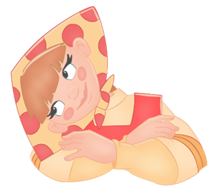



* -- **Какие малые жанры фольклора** предназначены для самых маленьких детей, а какие — для более старшего возраста? Почему ты так решил?

-- **Какие малые жанры фольклора** бытуют в современном мире?

* -- **Почему в колыбельных** часто встречается образ кота? А слова «**баю-баюшки-баю»?**
* **Пестушка —** это короткая песенка или стишок, которые сопровождают действия младенца во время умывания, еды, массажа.

**Соревнования по скороговоркам.**

**Задание по группам. Потренируйтесь говорить скороговорки. Пара от группы будет выступающей. Удачи!**

* Грабли — грести, метла — мести, вёсла — везти, полозья — ползти.
* Пришёл Прокоп — кипел укроп.

Ушёл Прокоп — кипел укроп.

Как и при Прокопе кипел укроп,

Так и не при Прокопе кипел укроп.

* У Маши в каше мошка. Сложила кашу в плошку и накормила кошку.

**Домашнее задание**. Записать в тетрадь 2 пестушки, 2 потешки, 1 колыбельную.